TESTE 2

ESCOLA: ___________________________________________________________________ ANO LETIVO: _____ / _____
NOME: ______________________________________________ N.º: _____ TURMA: _______ DATA: ____ / ____ / _____

Cotações Grupo I
Este grupo é constituído por itens de escolha múltipla.
Para cada item, seleciona a opção correta.

$\left[10\right]$ 1. Considera a função $g$, cujo gráfico se representa na figura
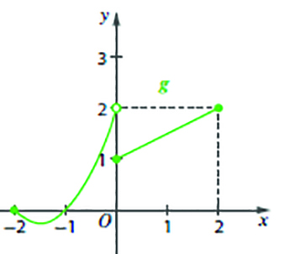
ao lado, e uma sucessão ($v_{n}$) tal que $lim⁡g(v_{n})=2$ .
Qual das expressões seguintes pode ser o termo geral de$(v_{n})$ ?
(A) $\frac{2}{n}$ (B) $-\frac{2}{n}$

(C)$2+\frac{1}{n}$ (D) $-2+\frac{1}{n}$

$\left[10\right]$ 2. O valor de $\lim_{h→ 0}{\frac{\sqrt{4+h-2}}{h}}$é:
(A) $- \frac{1}{4}$ (B)$0$ (C) $\frac{1}{4}$ (D) $2$
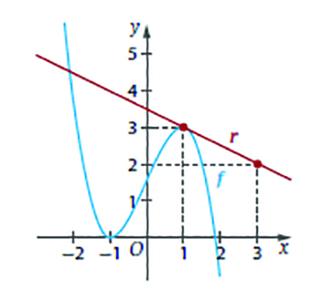
$\left[10\right]$ 3. Na figura ao lado estão representadas, num referencial
o.n. $Oxy$:
• parte do gráfico de uma função $f$, derivável;
• parte da reta $r$, tangente ao gráfico de$f$ no ponto de
abcissa $1$.
O valor de $\lim_{x→1}{\frac{f (x) - 3}{x - 1}}$?

(A) $-1$ (B)$- \frac{1}{2}$ (C) $3$ (D)$+ ∞$

$\left[10\right]$ 4. Seja $h$ uma função de domínio $R^{+}$ .
Sabe-se que a reta de equação $y=5x-2$ é assíntota ao gráfico de $h$ .
Qual é o valor de $\lim_{x→+∞}\left[\frac{h(x)}{x}+h\left(x\right)-5x+2\right]$ ?

(A) $+ ∞$ (B)$0$ (C) $2$ (D)$5$

Cotações
$\left[10\right]$ 5. Seja $f$ a função real de variável real definida por $f\left(x\right)=\left\{\begin{aligned}ax - 3 se x<1 \\ 0 se x=1 \\ 2x+b se x>1\end{aligned},com a, b∈R .\right.$

Quais são os valores de $a$ e de $b$ para os quais o teorema de Bolzano-Cauchy é aplicável
no intervalo $[- 1, 1]$mas não é aplicável no intervalo $[1, 2]$ ?
(A) a=3 e b≠−2 . (B) a≠3 e b =−2 .

(C) a=3 e b =−2 . (D) a≠3 e b≠−2 .

Grupo II
Este grupo é constituído por itens de construção. Nas respostas aos itens deste grupo,
apresenta o teu raciocínio de forma clara, indicando todos os cálculos que efetuares e
todas as justificações necessárias.

$\left[10\right]$ 6. Calcula, caso exista, $\lim{\frac{\cos{(n)}}{n}}$ .

7. Seja $f$a função definida por $f(x)= x^{3}+2x+1$.
$\left[10\right]$ 7.1. Mostra que $f$ tem exatamente um zero entre $- 1$ e $0$ .

$\left[20\right]$ 7.2. Estuda a função $f$ quanto ao sentido das concavidades do gráfico e determina os
respetivos pontos de inflexão, caso existam.

$\left[20\right]$ 8. Sejam $f$ e g duas funções, ambas de domínio $R^{+}$.
Sabe-se que:
• $\lim_{x→+∞}{(f(x)-2x)= 0}$
• a função $g$ é definida por $g (x)=f(x)+x^{2}.$
Prova que o gráfico de $g$ não tem assíntotas oblíquas.
(Adaptado de exames nacionais)

$\left[10\right]$ 9. Seja $(E , P (E) , P)$ um espaço de probabilidades e $A , B ∈ P (E)$ dois acontecimentos possíveis.
Sabe-se que $P(A)=\frac{2}{5}$ , $P(B)=\frac{1}{2}$ e $P\left(A | B\right)=\frac{1}{5} (P(A|B)$designa probabilidade de $A$
sabendo $B$) .
Calcula $P(A∪B)$.

Cotações
10. Um ponto $P$ desloca-se na reta numérica de acordo com a função posição definida por
$p(t)=- t^{2}+4t$ , com$p$ em centímetros e $t$ em segundos, com $t∈[0, 4]$ .
$\left[5\right]$ 10.1. Verifica que no instante em que se iniciou o movimento o ponto se localizava na
origem da reta numérica.

10.2. Determina, nas respetivas unidades,
$\left[5\right]$ a) a posição final do ponto.
$\left[5\right]$ b) a velocidade média no terceiro segundo de deslocamento.
$\left[5\right]$ c) a velocidade instantânea a meio do deslocamento.
$\left[5\right]$ 10.3. Mostra que a aceleração é constante durante o deslocamento.

11. Considera as funções polinomiais definidas por $f\left(x\right)=x^{2} e g\left(x\right)=x^{3}+1$ .
$\left[20\right]$ 11.1. Prova que os gráficos destas funções têm exatamente um ponto de interseção
com abcissa no intervalo $\left]-1,-\frac{1}{2}\right[.$
$\left[15\right]$ 11.2. Determina, com recurso à máquina calculadora, o valor aproximado às centésimas,

da abcissa desse ponto de interseção.
Justifica que o valor obtido é uma aproximação com erro inferior a uma centésima
da respetiva solução da equação.
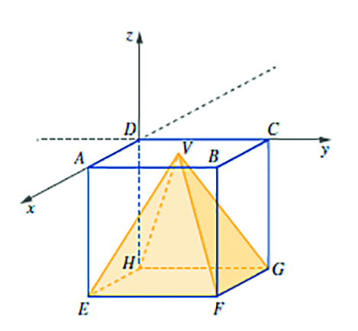
12. Na figura ao lado representa-se:
• um referencial o.n. no espaço, com origem em $D$;
• o cubo$[ABCDEFGH]$, com $2$ unidades de aresta e
com uma face contida no plano $xOy ;$
• a pirâmide$[EFGHV]$, em que a base é uma face do
cubo e o vértice $V$ é o centro de outra face do cubo.
Admite que se escolhem, ao acaso, três dos pontos
assinalados na figura.
$\left[10\right]$ 12.1. Determina a probabilidade de se escolherem três pontos que definem uma face
lateral da pirâmide. Apresenta o resultado na forma de fração irredutível.

$\left[10\right]$ 12.2. Sejam $X$ e $Y$ os acontecimento definidos como se segue:
$X :$ «Os pontos escolhidos definem um plano.»
$Y :$ «Os pontos escolhidos estão contidos no plano de equação $z=0$ .»
Determina o valor de $P(X|Y)$, sem recorrer à fórmula da probabilidade condicionada.
A tua resposta deve incluir o significado de$P(X|Y)$no contexto da situação, a
apresentação dos casos possíveis que consideraste, a apresentação dos casos
favoráveis e o valor da probabilidade pedida.

FIM

SOLUÇÃO DO TESTE 2

1. B
2. B
3. A
4. D
5. A
6. 0
7.
7. 1. A função é polinomial, portanto contínua em $[- 1 , 0]$;
$f(- 1) × f(0)<0$;
o teorema de Bolzano- Cauchy garante a existência de, pelo menos, um zero em$]-1 , 0[$ ;
como $f'(x)>0$,a função é crescente, o que garante a unicidade do zero.

7. 2$. f"(x)=6x$ ; o gráfico tem a concavidade voltada para baixo em $]-∞, 0]$ e voltada para cima em $[ 0 , + ∞ [$ ;
o ponto de inflexão tem coordenadas $(0 , 1)$ .

8. $\lim_{x → + ∞}{\frac{g(x)}{x}=+∞}$

9. $\frac{4}{5}$

10.
10.1$. p(0)=0$
10.2.
a) $p(4)=0$cm ; no final do deslocamento o ponto está na origem.
b) $\frac{p (3) - p (2)}{3-2}=- 0,5$ cm/s
c) $p^{'}(2) =0$cm/s
10.3. $p"(t)=-20$cm/$s^{2}$

11.
11.1. $f(x)=g (x)⇔f(x)-g (x)=0$
Sendo $h(x)=f(x)-g(x)$, tem-se $h (- 1) < 0 e h\left(- \frac{1}{2}\right)>0$ ;
como $h$ é uma função polinomial, contínua em $\left[-1, -\frac{1}{2}\right]$, o corolário do Teorema de Bolzano-Cauchy garante a existência de, pelo menos, um zero em $\left]-1 -\frac{1}{2}\right[$, ou seja, pelo menos uma solução de $f(x)=g(x)$.
Como $f'(x)=2x e g'(x)=3x^{2}$, a função$f$ é decrescente $(f '(x)<0)$ e a função $g$ é crescente
$(g'(x)>0)$, nesse intervalo, o que garante a unicidade da solução.
11.2.
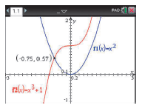
$-0,75 ;h\left(-0,755\right)<0$ e $h(- 0,745)>0 .$

12.
12.1. $\frac{1}{21}$
12.2. $\frac{4}{5}$

